**Глава 4. РЕОРГАНИЗАЦИЯ ИНФОРМАЦИИ О КОНТРАГЕНТАХ**

Справочник **Контрагенты** может содержать сотни элементов. Для удобства поиска в нем необходимой информации он настроен как многоуровневый справочник.

### Описание структуры справочника

Воспользуемся предоставленной возможностью и реорганизуем введенную в справочник информацию о контрагентах.

Для этого на первом уровне выделим две группы: *Физические лица* и *Юридические лица*.

В группу *Физические лица* будем вводить конкретные фамилии.

В группе *Юридические лица* откроем еще две группы – *Банки* и *Организации*, в которых будем указывать конкретные банки и организации (рис. 4-1).

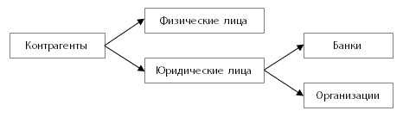

**Рис. 4-1**. Иерархическая структура информации о контрагентах

### Создание элементов-групп

*Задание № 4-1*

*Введите в справочник «Контрагенты» элементы-группы первого уровня – «Физические лица» и «Юридические лица».*

**Решение**

* открыть справочник **Контрагенты** через *Панель разделов → Покупки → Справочники → Контрагенты*;
* щелчком мыши по кнопке https://its.1c.ru/db/content/pubeconomicfacts/src/images/image103.png?_=1598285859 вывести на экран форму **Контрагенты (Создание группы)** (рис. 4-1);

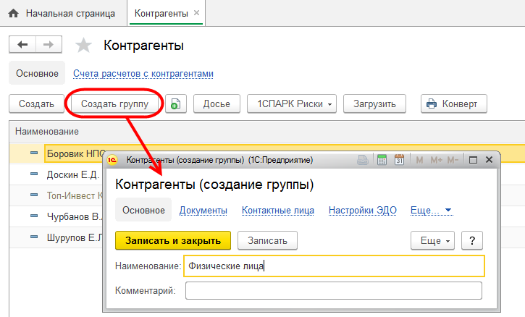

**Рис. 4-1**. Форма «Контрагенты»

* в реквизите *Наименование* записать *Физические лица*;
* сохранить данные по кнопке **<ОК>.**

Аналогичным образом нужно ввести группу *Юридические лица*.

В результате на верхнем уровне будут созданы два групповых элемента. Элементы-группы в крайней левой колонке помечены значком папки, слева от которого указан значок https://its.1c.ru/db/content/pubeconomicfacts/src/images/image105.png?_=1598285859 (рис. 4-2).

Чтобы спуститься на уровень вниз (например, из корня на уровень *Юридические лица*), нужно из контекстного меню выбрать команду **Перейти на уровень ниже** или, что проще, открыть папку *Юридические лица* двойным щелчком по значку папки в служебной колонке формы или одинарным щелчком по значку https://its.1c.ru/db/content/pubeconomicfacts/src/images/image105.png?_=1598285859.

Чтобы вернуться на верхний уровень (например, перейти с уровня *Юридические лица* на уровень корня), нужно ввести команду контекстного меню **Перейти на уровень выше** или, что проще, дважды щелкнуть мышью по пиктограмме https://its.1c.ru/db/content/pubeconomicfacts/src/images/image106.png?_=1598285859 в строке *Юридические лица* или одинарным щелчком по значку https://its.1c.ru/db/content/pubeconomicfacts/src/images/image107.png?_=1598285859, расположенным левее соответствующей папки.

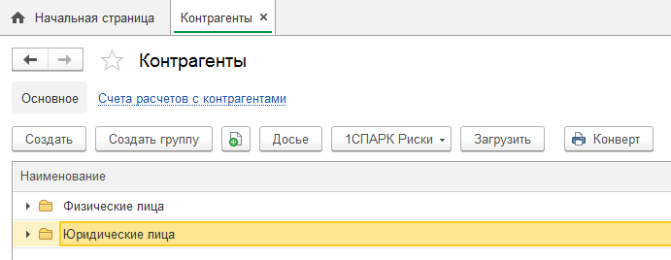

**Рис. 4-2**. Группы «Банки» и «Организации» вложены в группу «Юридические лица»

*Задание № 4-2*

*В группе «Юридические лица» создайте элементы-группы второго уровня – «Банки» и «Организации».*

### Перенос конечных элементов в группы

*Задание № 4-3*

*Перенести учредителей АО ЭПОС в соответствующие группы справочника «Контрагенты».*

**Решение**

Процесс переноса схематично показан на рис. 4-3 и предполагает последовательное выполнение следующих действий:

* в списке справочника выделить курсором тот элемент или группу, которую необходимо перенести в другое место (действие 1);
* из меню *Еще* (действие 2) или из контекстного меню выбрать команду *Переместить в группу* (действие 3);
* в форме **Контрагенты** двойным щелчком выбрать группу, в которую необходимо перенести элемент (действие 4), или нажатием кнопки **<Выбрать>** (действие 5).

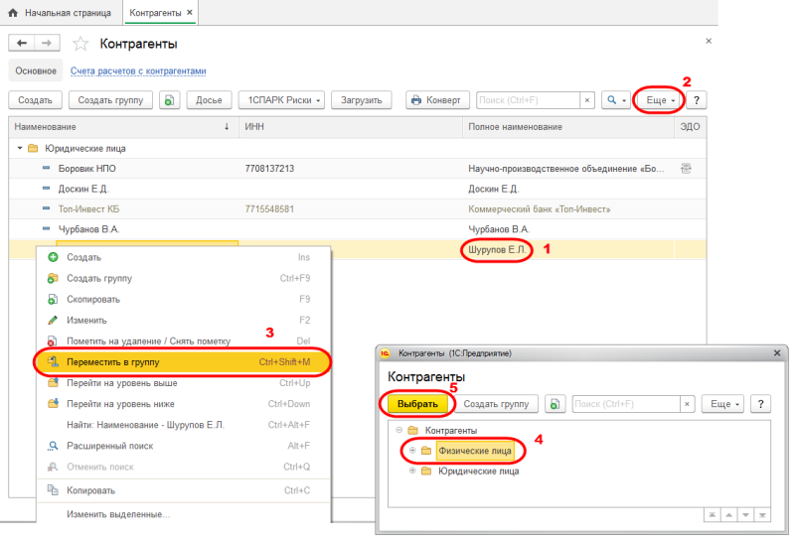

**Рис. 4-3.** Перенос конечного элемента в группу

**Результат**

При правильном выполнении задания:

* учредители *Шурупов, Чурбанов, Доскин* должны оказаться в группе *Физические лица* (рис. 4-4),
* *НПО «Боровик»* – в группе *Организации* (рис. 4-5),
* *КБ «Топ-инвест»* – в группе *Банки* (рис. 4-6).

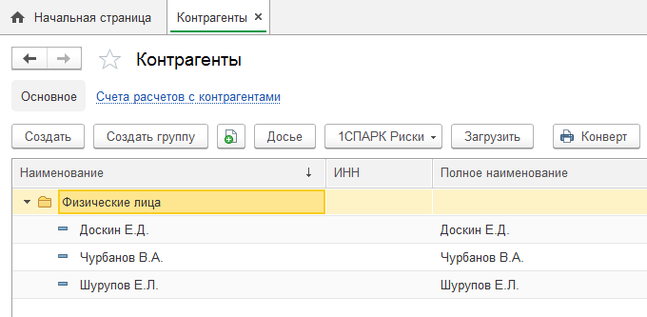

**Рис. 4-4.** Группа «Физические лица» в справочнике «Контрагенты»

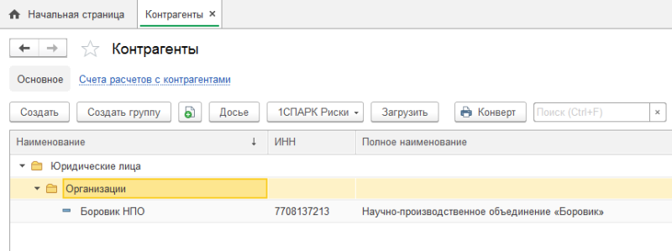

**Рис. 4-5.** Контрагенты группы «Организации»

При реорганизации справочника **Контрагенты**, по сути, осуществлено преобразование системы аналитического учета, обеспечивающее переход от одноуровневого аналитического учета к многоуровневому. Произошедшие изменения в организации учетной информации хорошо видны по влиянию на содержание отчета **Оборотно-сальдовая ведомость по счету 75** (или **80**).

Так, если теперь обратиться к **Оборотно-сальдовой ведомости по счету 75** в разрезе аналитических объектов, можно увидеть, что помимо индивидуальной информации о задолженности каждого конкретного учредителя по вкладу в уставный капитал появилась и обобщающая информация о задолженности групп учредителей.

Теперь в ведомости можно увидеть (см. рис. 4-7), что задолженность всех физических лиц на момент составления документа оценивается в 1 075 000,00 руб., а совокупная задолженность юридических лиц – в 1 925 000,00 руб.

Кроме того, в ведомости отражена итоговая информация по таким группам учредителей, как *Банки* и *Организации*. В силу того, что каждая из последних двух групп включает только по одному элементу, итоги по группе, естественно, совпадают со значением каждого элемента.

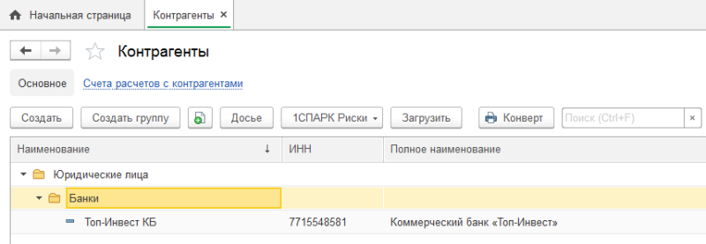

**Рис. 4-6**. Контрагенты группы «Банки»

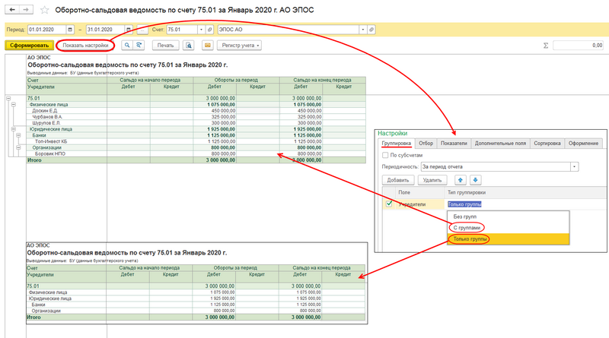

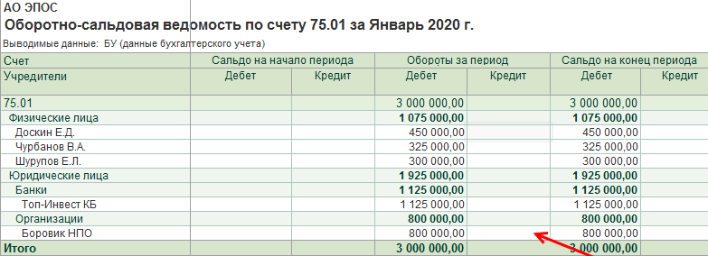

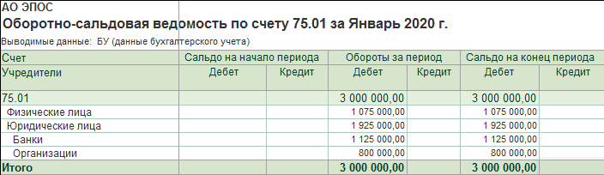

**Рис. 4-7**. Получение аналитической информации по группам контрагентов в стандартных отчетах